**The 6th of April.**

**Classwork.**

1. **Read the tale.**



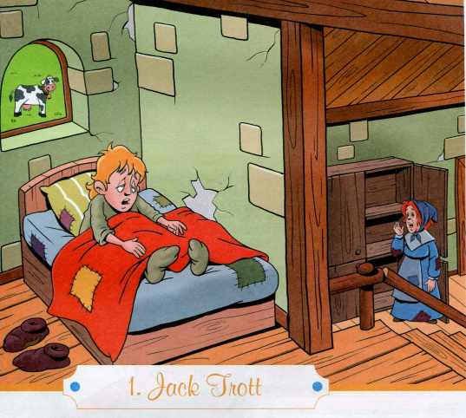

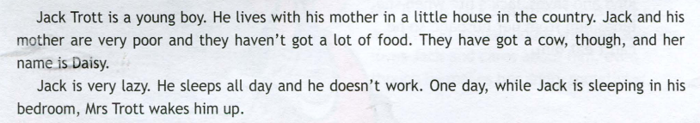

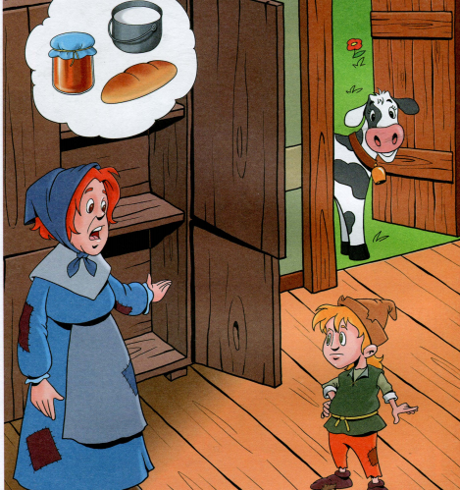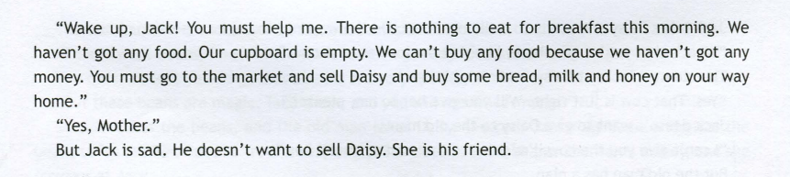

На основании прочитанного выполните следующие упражнения. Писать можно прямо на листочке, переписывать в тетрадь не нужно.

**Homework.**

**The 6th of April.**

**Name_______________________Class__________**

